Välkommen till KSAK och KSAK-M årsstämmor 2021

Här hittar du alla länkar du behöver för att delta i årets årsstämma.
Alla dokument är samlade på vår hemsida. Vi ber er att läsa igenom detta dokument ordentligt före mötet. Samt att ni läser igenom dagordningen inför den 25 mars.
Allmänt:
Att genomföra ett digitalt möte kräver att vi arbetar tillsammans för att uppnå effektivitet och gott resultat. Beroende på uppkoppling kan de som visas i bild vara mer eller mindre suddiga.
Tillsammans behöver vi vara kortfattade. Inte minst från presidiet att försöka vara korta och koncisa vilket kan upplevas något o-charmigt, men syftet är att vara effektiva och spara samtliga deltagares tid.
Förslag till ditt eget användar-id både i teams och VoteIT:
- Ditt namn och flygklubb
Tala och synas i bild:
- Du får ordet genom att; Du använder VotIt och skriver upp dig själv på talarlistan
- Stäng av filmkameran. Men om du vill synas, vänligen notera att endast 4 personer syns samtidigt på bilden (vara av en bild är stämmans). Den som talar visas i en något större bild
- Stäng av mikrofonen. Om du inte talar vänligen ”muta” din mikrofon för att undvika eko. Men om du vill säga något sätt på mikrofonen
- När du chattar vänligen tänk igenom vad du ska skriva och om du behöver skriva. Vi behöver vara tydliga och fåordiga

Videoverktyget Teams
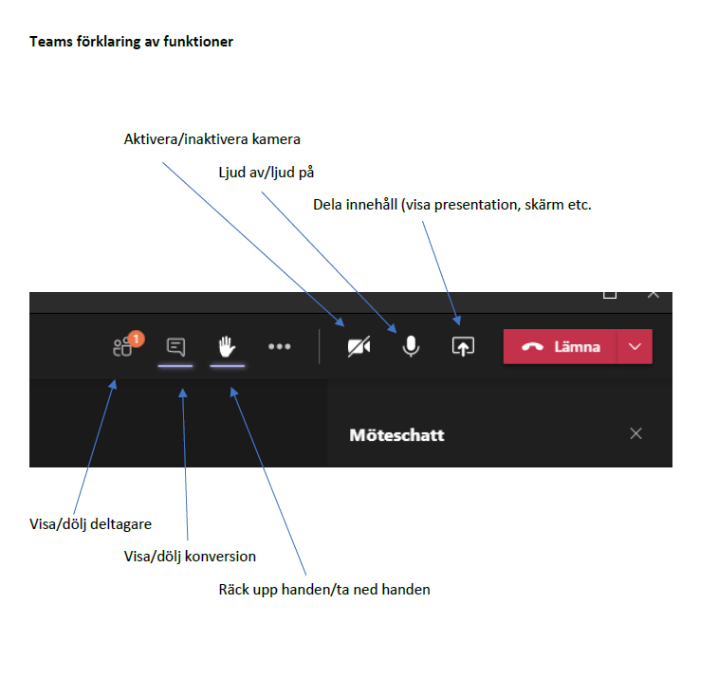
Du kommer in på Teams-mötet genom att klicka på rätt länk nedan.
Måndag 22 mars kl 18:00 Genomgång av mötesteknik och årsstämmodokument
Tisdag 23 mars kl 18:00 Dialog och underlag för röstning
Torsdag 25 mars kl 18:00 Årsstämmor, beslut och omröstning

Mötesverktyget VoteIT
Du skall ha fått ett e-postmeddelande med en inbjudan till VoteIT. Har du inte sett någon e-post från VoteIT så titta i ditt skräppostfilter ifall det finns där. Om du deltog på förra årets årsstämmor eller tidigare varit inloggad på VoteIT så kan det vara så att inbjudan uteblir och då har du samma inloggningsuppgifter som tidigare. Har du glömt dina uppgifter kan du alltid trycka på återställ lösenord. Om du fortfarande inte hittar en VoteIT inbjudan kontakta sofia.jonsson@ksak.se.
Vi rekommenderar att ditt användarnamn är ditt namn och klubbtillhörighet!
Röstning:
I år väljer styrelsen på grund av teknikstrul i VoteIT att ett ombud har en röst och en förening med flera röster kan genom att delta med flera ombud nyttja alla sina röster. Vi beklagar att vi inte löst detta till årets förbundsstämma.
Detta betyder rent praktiskt att klubbar med mer än en röst behöver ha lika många personer som röster deltagande på stämman för att kunna nyttja alla sina röster. Tänk på att fullmakt behövs för samtliga personer ska rösta!
Gällande fullmakt:
- Du röstar genom att; Du använder VotIt och väljer ja, nej eller avstår
- När du röstar har du i allmänhet 60 sekunder på att lägga din röst, ja, nej eller avstå sin röst
- För att kunna rösta behöver du mejla din fullmakt till maria@ksak.se
- Du kan inte kan vara ombud för flera flygklubbar (personer)

Du loggar in på VoteIT från: - https://flygsport.voteit.se/arsstamma-ksak-och-ksak-m-2021/
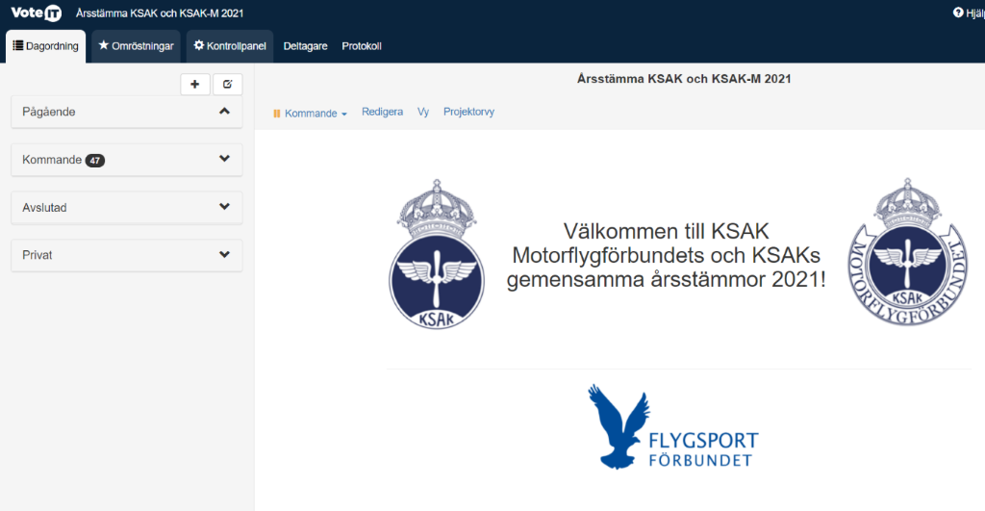
- I menyn till vänster ser du pågående, kommande, avslutade (och privata) dagordningspunkter. Den uppdateras allteftersom årsstämman fortlöper.

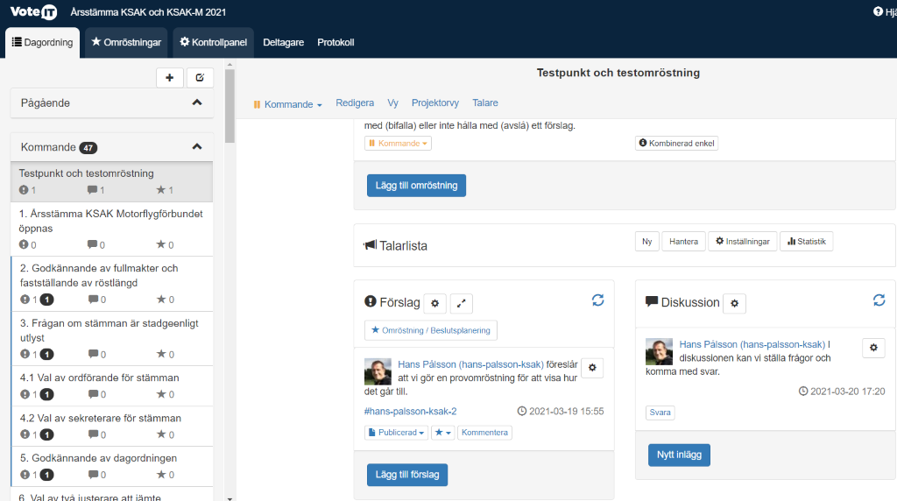
- Under kommande dagordningspunkter kan du välja en punkt för att lägga till förslag, eller diskutera frågan och skriva upp dig på talarlistan.

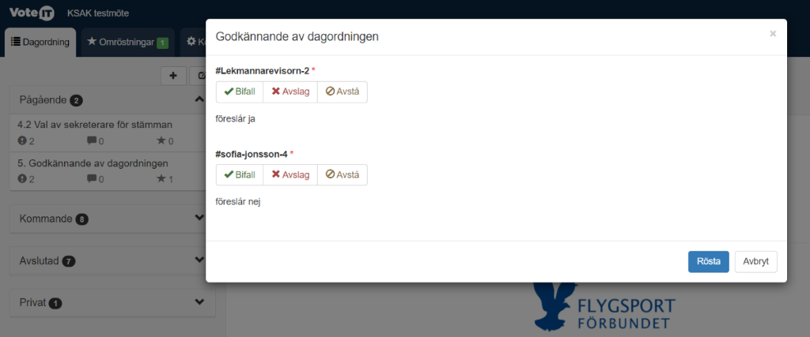
- Hitta till pågående röstning genom att på ”Pågående” i lodräta menyn till vänster eller ”Omröstningar” i horisontella menyn överst klicka på ”rösta” och lägg din röst.

Tips:
- Printa gärna ut årsstämmodokumenten innan du går in i de digitala årsstämmorna för att lättare kunna vandra mellan de olika momenten på skärmen.

Sist men inte minst, för oss allesammans är det viktigt att få träffas på stämman och det är näst intill enda gången vi ses över hela landet. Vilket vi sätter ett stort värde på.

Teknisk support
Ifall du har tekniska bekymmer under mötet så kontakta supporten:
Sofia 070 305 74 00

Kontaktpersoner under stämman:
Maria Winkler maria@ksak.se eller 072- 248 46 46 och Lars-Christer Andersson, lars-christer@ksak.se eller 076-131 46 46
Väl mött till KSAK och KSAK-Ms årsstämmor önskar KSAK och KSAK-M styrelse och kansliets medarbetare!

